**Diginapló (több formos alkalmazás fájlkezeléssel)**

Készítsd el az alábbi alkalmazást, melyek az alábbi formokkal rendelkezik!

1. **Főform**

Készíts egy menüt az alábbiak szerint:

* Segédek
  + Tantárgyak: tantárgy form megnyitása
  + Értékelési módok: értékelések form megnyitása
* Diginapló
  + Tanulók rögzítése: tanulók form megnyitása
  + Értékelések rögzítése: tanulók form megnyitása
* Lekérdezések
* Statisztikák: statisztika form megnyitása
* Kilépés: kilépés a programból

1. **Tantárgyak form**

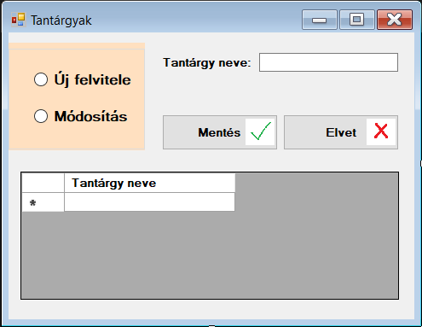

1. ábra Tantárgyak form minden vezérlővel

Adatbeviteli mezők:

* Tantárgy neve

Művelet választás:

* Új felvitele: ha ezt választja, akkor nem látszik az adattáblázat, engedélyezett a tantárgy mező, meg kell adni a tantárgy nevét és menteni a tantargyak.txt-be új sorba (ha még nincs ilyen fájl, létre kell hozni)
* Módosítás: ha ezt választja, akkor nem engedélyezett a tantárgy neve beviteli mező, látszik a táblázat

Táblázat:

* módosítás esetén látszik
* ha a felhasználó rákattint valamelyik tantárgyra, akkor a tantárgy adatbeviteli mezőbe írja a választott műveletet és engedélyezze a tantárgy mező használatát

Gombok:

* Mentés:
* a gombon jelenjen meg az oke.png kép
* ha új felvitele művelet volt kiválasztva, akkor a tantárgy nevét és menteni a tantargyak.txt-be új sorba (ha még nincs ilyen fájl, létre kell hozni)
* ha módosítás történt, akkor a fájlban felül kell írni az eredeti tantárgy nevét az újjal (SEGÍTSÉG: listában ott voltak a tantárgyak, az eredetit meg kell keresni és törölni kell, majd az újat a listába tenni és ez egész listát a fájlba menteni, azaz felülírni a fájlt 😊)
* Elvet: a gombon jelenjen meg az elvet.png kép
  + Felhasználónak egy üzenet ablak a „Biztos elveti” kiíratással, Igen és Nem gombokkal, kérdés ikonnal
  + Ha az igenre nyom, akkor kilép a formból
  + Ha a nemre nyom, nem történik semmi

1. **Értékelési módok form**

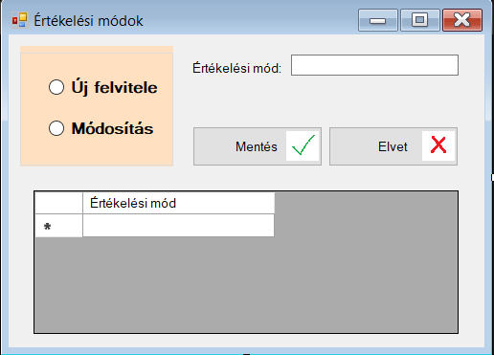

**2**. ábra Értékelési módok form minden vezérlővel

Feladat megoldása, mint a Tantárgyak formnál! A fájl neve ertekelesimodok.txt.

1. **Tanulók rögzítése form**

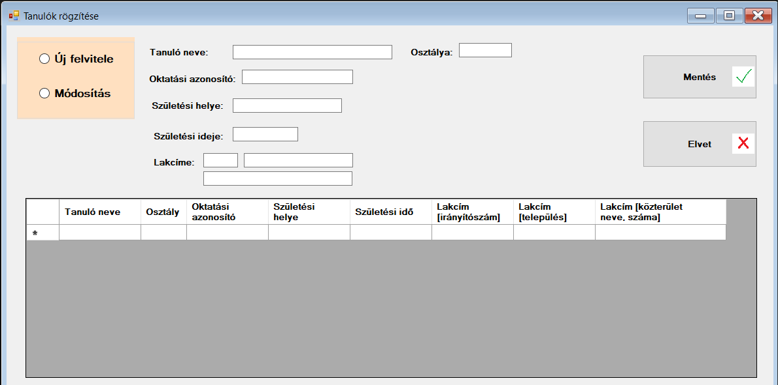

3. ábra Tanulók rögzítése form minden vezérlővel

Feladat megoldása, mint a Tantárgyak formnál az alábbiak figyelembevételével:

* Új felvitel esetén minden szerkesztő mező engedélyezett, módosítás esetén nem engedélyezettek, míg ki nem választja a táblázatból.
* Mentés előtt figyeljünk arra, hogy nehogy kétszer szerepeljen ugyanaz az oktatási azonosító.
* Oktatási azonosító és az irányítószám csak numerikus érték lehet!
* Születési dátumnál csak a dátum kerüljön be!
* A fájl neve tanulok.txt, az adatok sorrendben: név, osztály, oktatási azonosító, születési helye, születési ideje, lakcím irányítószáma, lakcím települése, lakcím közterület. Az adatok pontosvesszővel legyenek elválasztva.

1. **Értékelések rögzítése**

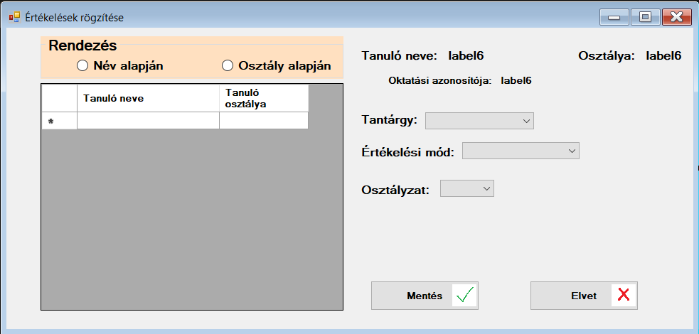

4. ábra Értékelések rögzítése form minden vezérlővel

Rendezés funkció:

* Név alapján: a táblázatba név alapján abc rendezve kerülnek be a tanulók (form megnyitásakor ez legyen beállítva)
* Osztály alapján: a táblázatba osztály alapján rendezve kerülnek be a tanuló

Táblázat:

* ha a felhasználó rákattint valamelyik tanulóra, akkor a írja ki a megfelelő helyekre a tanuló nevét, osztályát és oktatási azonosítóját, majd engedélyezze az adatbeviteli mezők használatát

Adatbeviteli mezők:

* Tantárgy:
  + csak a tantargyak.txt-ben szereplő adatok legyenek benne, mást a felhasználó ne adhasson meg
  + ha nincs tanuló kiválasztva, ne legyen engedélyezve
* Értékelési mód:
  + csak az ertekelesimodok.txt-ben szereplő adatok legyenek benne, mást a felhasználó ne adhasson meg
  + ha nincs tanuló kiválasztva, ne legyen engedélyezve
* Osztályzat:
  + értékei: 1; 2; 3; 4; 5 lehetnek, mást a felhasználó nem adhat meg
  + ha nincs tanuló kiválasztva, ne legyen engedélyezve

Gombok:

* Mentés:
* a gombon jelenjen meg az oke.png kép
* történjen ellenőrzés, hogy minden szükséges mezőt megadott a felhasználó
* az ertekelesek.txt fájlban kerüljenek elmentésre „;”-vel elválasztva a megadott adatok, a következő sorrendben: oktatási azonosító, név, osztály, tantárgy, értékelési mód, osztályzat
* Elvet: a gombon jelenjen meg az elvet.png kép
  + Felhasználónak egy üzenet ablak a „Biztos elveti” kiíratással, Igen és Nem gombokkal, kérdés ikonnal
  + Ha az igenre nyom, akkor kilép a formból
  + Ha a nemre nyom, nem történik semmi

1. **Statisztikák form**

Táblázatok:

* Tantárgyankénti eredmények:
  + Táblázat oszlopai: tantárgy neve, tantárgyi osztályzatok átlaga, jegyek száma, értékelési módok száma
* Értékelési módok:
  + Táblázat oszlopai: értékelési mód neve, hányszor szerepelt osztályozásnál
* Tanulói eredmények:
  + Táblázat oszlopai: tanuló neve, osztálya, átlaga, jegyeinek száma
* Osztály eredmények:
  + Táblázat oszlopai: osztály neve, osztály átlaga

EDDIG ÍGY KÖTELEZŐ MEGOLDANI!!!

TOVÁBBI FELADATOK, LEHETŐSÉGEK, SAJÁT SZÓRAKOZTATÁSRA:

További lekérdezés, vagy statisztika form újként a menühöz adva, saját ötlet alapján statisztikák készítése, rajzoltatása.

Főformra gombok elhelyezése, melyek csak saját készítésű ikonokat használnak – és ezekkel a gombokkal lehet meghívni a menürendszer elemeit.